|  |  |  |
| --- | --- | --- |
| **ÔN THI TỐT NGHIỆP THPT**  **ĐẶNG VIỆT ĐÔNG** | **PHÁT TRIỂN ĐỀ THAM KHẢO BGD THI TN THPT NĂM HỌC 2022 - 2023**  **Môn: TOÁN** | |
| **ĐỀ SỐ 5** | *Thời gian: 90 phút (Không kể thời gian phát đề)* | |
| **ĐÁP ÁN CHI TIẾT** | | **Mã đề thi**  **005** |

|  |  |  |  |  |  |  |  |  |  |  |  |  |  |  |  |  |  |  |  |  |  |  |  |  |
| --- | --- | --- | --- | --- | --- | --- | --- | --- | --- | --- | --- | --- | --- | --- | --- | --- | --- | --- | --- | --- | --- | --- | --- | --- |
| **1** | **2** | **3** | **4** | **5** | **6** | **7** | **8** | **9** | **10** | **11** | **12** | **13** | **14** | **15** | **16** | **17** | **18** | **19** | **20** | **21** | **22** | **23** | **24** | **25** |
| **D** | **D** | **A** | **B** | **A** | **C** | **B** | **D** | **C** | **B** | **B** | **D** | **D** | **B** | **C** | **A** | **B** | **A** | **A** | **A** | **B** | **A** | **A** | **D** | **B** |
| **26** | **27** | **28** | **29** | **30** | **31** | **32** | **33** | **34** | **35** | **36** | **37** | **38** | **39** | **40** | **41** | **42** | **43** | **44** | **45** | **46** | **47** | **48** | **49** | **50** |
| **C** | **C** | **D** | **A** | **C** | **B** | **A** | **B** | **B** | **B** | **C** | **D** | **C** | **A** | **C** | **C** | **D** | **C** | **C** | **A** | **B** | **D** | **D** | **A** | **D** |

**Câu 1.** Cho hàm số $f\left(x\right)$ liên tục trên đoạn $\left[0 ; 8\right]$, thỏa mãn $\int_{0}^{8}{f\left(x\right)dx}=9$ và $\int_{0}^{5}{f\left(x\right)dx}=6$. Tính $I=\int_{5}^{8}{f\left(x\right)dx}$.

**A. $I=4$**  . **B. $I=-3$**  . **C. $I=15$**  . **D. $I=3$**  .

**Lời giải**

**Chọn D**

Ta có: $\int_{0}^{8}{f\left(x\right)dx}=\int_{0}^{5}{f\left(x\right)dx}+\int_{5}^{8}{f\left(x\right)dx}$

Suy ra: $\int_{5}^{8}{f\left(x\right)dx}=\int_{0}^{8}{f\left(x\right)dx}-\int_{0}^{5}{f\left(x\right)dx}=9-6=3$.

**Câu 2.**  Đồ thị của hàm số nào dưới đây không có tiệm cận?

**A. $y=\frac{x}{x^{2}-1}$**  . **B. $y=\frac{2x-1}{x+1}$**  . **C. $y=\frac{x^{2}+1}{x^{2}+2}$**  . **D. $y=x^{4}-3x^{2}+2$**  .

**Lời giải**

**Chọn D**

Hàm số $y=x^{4}-3x^{2}+2$ là hàm số bậc bốn trùng phương nên đồ thị không có tiệm cận.

Đồ thị hàm số $y=\frac{2x-1}{x+1}$ có một tiệm cận đứng $x=-1$ và một tiệm cận ngang $y=2$.

Đồ thị hàm số $y=\frac{x^{2}+1}{x^{2}+2}$ có một tiệm cận ngang $y=1$.

Đồ thị hàm số $y=\frac{x}{x^{2}-1}$ có hai tiệm cận đứng $x=±1$ và một tiệm cận ngang $y=0$.

**Câu 3.** Tập nghiệm của bất phương trình $log_{3}\left(2x\right)>2$ là

**A. $\left(\frac{9}{2} ; +∞\right)$**  . **B. $\left(0 ; \frac{9}{2}\right)$**  . **C. $\left(4 ; +∞\right)$**  . **D. $\left(0 ; 4\right)$**  .

**Lời giải**

**Chọn A**

Điều kiện: $2x>0⇔x>0$.

$log_{3}\left(2x\right)>2$ $⇔2x>3^{2}⇔x>\frac{9}{2}$.

So điều kiện, ta nhận nghiệm $x>\frac{9}{2}$.

Vậy tập nghiệm của bất phương trình là: $S=\left(\frac{9}{2} ; +∞\right)$.

**Câu 4.** Trong không gian *Oxyz*, đường thẳng $d:\frac{x-1}{2}=\frac{y}{1}=\frac{z}{3}$ đi qua điểm nào dưới đây

**A. $\left(3;2;3\right)$** . **B. $\left(3;1;3\right)$**  . **C. $\left(2;1;3\right)$** . **D. $\left(3;1;2\right)$** .

**Lời giải**

**Chọn B**

Thế vào.

**Câu 5.** Tính đạo hàm của hàm số $y=3^{x}$.

**A. $y'=3^{x}ln3.$**   **B. $y'=x.3^{x-1}.$**   **C. $y'=\frac{3^{x}}{ln3}.$**   **D. $y'=\frac{ln3}{3^{x}}.$**

**Lời giải**

$y=3^{x}⇒y'=3^{x}ln3$.

**Câu 6.** Cho hai số phức $z_{1}=2+3i$ và $z_{2}=5-i$. Môđun của số phức $z_{1}-z_{2}$ bằng

**A. $\sqrt{53}$**  . **B. $\sqrt{13}$**  . **C. $5$**  . **D. $4$**  .

**Lời giải**

**Chọn C**

Ta có $z_{1}-z_{2}=\left(2+3i\right)-\left(5-i\right)=-3+4i$.

Vậy $\left|z_{1}-z_{2}\right|=\sqrt{{\left(-3\right)}^{2}+4^{2}}=5$.

**Câu 7.** Trong không gian với hệ tọa độ $Oxyz$, cho mặt phẳng $\left(P\right):y-2z+1=0$. Vectơ nào dưới đây là vectơ pháp tuyến của mặt phẳng $\left(P\right)$?

**A. $\vec{n}=\left(1;-2;0\right)$**  . **B. $\vec{n}=\left(0;1;-2\right)$**  . **C. $\vec{n}=\left(1;-2;1\right)$**  . **D. $\vec{n}=\left(0;2;4\right)$**  .

**Lời giải**

**Chọn B**

Véc tơ pháp tuyến của mặt phẳng $\left(P\right)$ là: $\vec{n}=\left(0;1;-2\right)$.

**Câu 8.** Cho hình lăng trụ đều $ABC.A'B'C'$ có cạnh đáy bằng $a$, cạnh bên bằng $2a$. Thể tích khối lăng trụ là

**A. $\frac{a^{3}\sqrt{3}}{6}$**  . **B. $a^{3}$**  . **C. $\frac{a^{3}}{3}$**  . **D. $\frac{a^{3}\sqrt{3}}{2}$**  .

**Lời giải**

**Chọn D**

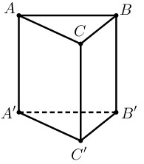

Thể tích khối lăng trụ $ABC.A'B'C'$ là $V=S_{ΔA'B'C'}.AA'=\frac{a^{2}\sqrt{3}}{4}.2a=\frac{a^{3}\sqrt{3}}{2}$.

**Câu 9.** Cho $\int_{1}^{2}{f\left(x\right)dx}=1$ và $\int_{2}^{3}{f\left(x\right)dx}=-2$. Giá trị của $\int_{1}^{3}{f\left(x\right)dx}$ bằng

**A. $1$**  . **B. $-3$**  . **C. $-1$** . **D. $3$**  .

**Lời giải**

**Chọn C**

Ta có: $\int_{1}^{3}{f\left(x\right)dx}=\int_{1}^{2}{f\left(x\right)}dx+\int_{2}^{3}{f\left(x\right)}dx=1-2=-1$.

**Câu 10.** Cho cấp số nhân $\left(u_{n}\right)$ với $u_{2}=8$ và $q=2$. Cấp số nhân đã cho có $u_{4}$ bằng

**A. $16$**  . **B. $32$**  . **C. $48$**  . **D. $18$**  .

**Lời giải**

**Chọn B**

Ta có: $u_{4}=u_{1}.q^{3}=\left(u_{1}.q\right).q^{2}=u_{2}.q^{2}=8.2^{2}=32$.

**Câu 11.**  Một lớp học có $40$ học sinh gồm $15$ nam và $25$ nữ. Giáo viên cần chọn $3$ học sinh tham gia lao động. Hỏi có bao nhiêu cách chọn khác nhau?

**A. $455$** . **B. $9880$** . **C. $59280$** . **D. $2300$** .

**Lời giải**

**Chọn B**

Mỗi cách chọn ra $3$ học sinh để tham gia lao động từ $40$ học sinh là một tổ hợp chập $3$ của $40$ phần tử.

Vậy có $C_{40}^{3}=9880$ cách.

**Câu 12.**  Tập nghiệm của bất phương trình ${\left(\frac{1}{8}\right)}^{x-1}≥128$ là

**A. $\left[\frac{1}{8};+∞\right)$**  . **B. $\left(-∞;\frac{8}{3}\right]$**  .

**C. $\left(-∞;-\frac{10}{3}\right]$**  . **D. $\left(-∞;-\frac{4}{3}\right]$**  .

**Lời giải**

**Chọn D**

Ta có: ${\left(\frac{1}{8}\right)}^{x-1}≥128⇔x-1≤log_{\frac{1}{8}}128⇔x-1≤-\frac{7}{3}⇔x≤-\frac{4}{3}$.

Vậy tập nghiệm của bất phương trình là $S=\left(-∞;-\frac{4}{3}\right]$.

**Câu 13.** Trong mặt phẳng với hệ tọa độ $Oxy$, điểm $M$ trong hình vẽ dưới đây biểu diễn số phức $\overline{z}$.

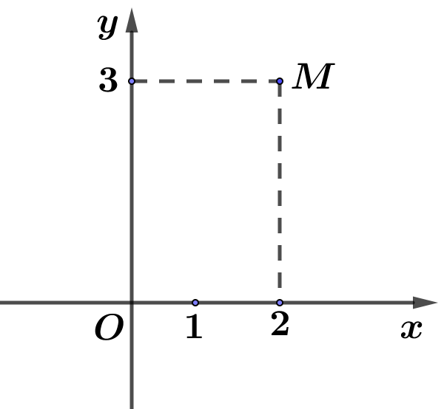

Tìm số phức $z$.

**A. $3-2i$**  . **B. $2+3i$**  . **C. $3+2i$**  . **D. $2-3i$**  .

**Lời giải**

**Chọn D**

Ta có

$M\left(2;3\right)⇒\overline{z}=2+3i⇒z=2-3i.$

**Câu 14.** Cho hàm số $y=f(x)$ có bảng biến thiên như hình vẽ bên. Khẳng định nào sau đây là **sai**?

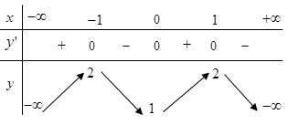

**A.** Giá trị cực tiểu của hàm số bằng $1$. **B.** Điểm $x_{0}=1$ là điểm cực tiểu của hàm số.

**C.** Giá trị cực đại của hàm số bằng $2$. **D.** Điểm $x_{0}=-1$ là điểm cực đại của hàm số.

**Lời giải**

**Chọn B**

**Câu 15. Cắt** mặt cầu $\left(S\right)$ bằng một mặt phẳng cách tâm một khoảng bằng $4 cm$ ta được một thiết diện là đường tròn có bán kính bằng $3 cm$. Bán kính của mặt cầu là

**A. $7 cm$**  . **B. $12 cm$**  . **C. $5 cm$**  . **D. $10 cm$**  .

**Lời giải**

**Chọn C**



**Bán kính mặt cầu là: $r=\sqrt{4^{2}+3^{3}}=5$** .

**Câu 16.** Cho hàm số $f\left(x\right)$ c ó bảng biến thiên như sau:

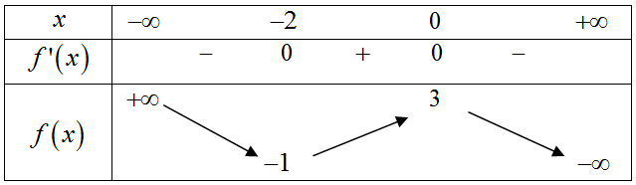

Hàm số đã cho đạt cực đại tại

**A. $x=0$**  . **B. $x=3$**  . **C. $x=-2$**  . **D. $x=-1$**  .

**Lời giải**

**Chọn A**

**Câu 17.** Cho hàm số $y=f\left(x\right)$ liên tục trên $R$ và có đồ thị như hình vẽ. Số nghiệm thực phân biệt của phương trình $f\left(x\right)=2$ là

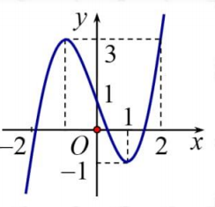

**A. $2$**  . **B. $3$**  . **C. $4$**  . **D. $1$** .

**Lời giải**

**Chọn B**

Số nghiệm của phương trình $f\left(x\right)=2$ là số giao điểm của đồ thị hàm số $y=f\left(x\right)$ và đường thẳng $y=2$. Dựa vào đồ thị ta thấy số giao điểm là 3.

Vậy phương trình đã cho có 3 nghiệm phân biệt.

**Câu 18.** Cho khối nón có bán kính đáy $r=4$ và chiều cao $h=3.$ Thể tích khối nón đã cho bằng

**A. $16π$**  . **B. $4π$**  . **C. $\frac{32}{3}π$**  . **D. $8π$**  .

**Lời giải**

**Chọn A**

Thể tích khối nón là: $V=\frac{1}{3}S_{d}.h=\frac{1}{3}π.4^{2}.3=16π$.

**Câu 19.** Cho tứ diện $OABC$ có $OA,OB,OC$ đôi một vuông góc và $OA=1, OB=2, OC=12$. Thể tích tứ diện $OABC$ bằng

**A. $4$**  . **B. $6$**  . **C. $8$**  . **D. $12$**  .

**Lời giải**

**Chọn A**

Theo giả thiết ta có:

$V_{OABC}=\frac{1}{6}OA.OB.OC=\frac{1}{6}.1.2.12=4$

**Câu 20. $\int{\left(-2x+x^{3}\right)dx}$**  bằng

**A. $\frac{1}{4}x^{4}-x^{2}+C$**  . **B. $3x^{2}-2+C$**  . **C. $\frac{1}{4}x^{4}+C$**  . **D. $4x^{4}+x^{2}+C$**  .

**Lời giải**

**Chọn A**

Ta có $\int{\left(-2x+x^{3}\right)dx}=-x^{2}+\frac{1}{4}x^{4}+C$

**Câu 21.** Đường cong trong hình bên là đồ thị của một trong bốn hàm số được liệt kê ở bốn phương án A, B, C, D dưới đây. Hỏi hàm số đó là hàm số nào?

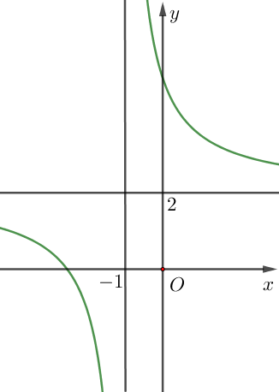

**A. $y=x^{4}-x^{2}+1$**  . **B. $y=\frac{2x+5}{x+1}$**  . **C. $y=x^{3}+3x^{2}+1$**  . **D. $y=\frac{2x+1}{x+1}$**  .

**Lời giải**

**Chọn B**

Từ đồ thị ta suy ra:

+ Đồ thị hàm số là hàm nhất biến $⇒$ loại B, D

+ Đồ thị cắt trục $Oy$ tại điểm có tung độ lớn hơn $2$ $⇒$ chọn A

**Câu 22.** Cho hàm số $y=f\left(x\right)$ có bảng biến thiên như sau:

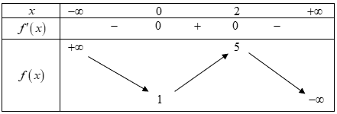

Hàm số đồng biến trên khoảng

**A. $\left(0;2\right)$**  . **B. $\left(1;5\right)$**  . **C. $\left(-∞;0\right)$**  . **D. $\left(2;+∞\right)$**  .

**Lời giải**

**Chọn A**

Hàm số đồng biến khi $f'\left(x\right)>0⇔0<x<2$.

**Câu 23.** Trong không gian với hệ tọa độ *Oxyz*, mặt cầu (*S*) có phương trình ${\left(x-1\right)}^{2}+{\left(y-2\right)}^{2}+{\left(z+1\right)}^{2}=4$, có tâm $I$ và bán kính $R$ là

**A. $I(1;2;-1),R=2$**  . **B. $I(-1;-2;1),R=4$** .

**C. $I(1;2;-1),R=4$**  . **D. $I(-1;-2;1),R=2$** .

**Lời giải**

**Chọn A**

**Câu 24.** Tìm số phức liên hợp $\overline{z}$ của số phức $z=\left(3+i\right)i$.

**A. $\overline{z}=-2+3i$**  . **B. $\overline{z}=-1+2i$**  . **C. $\overline{z}=1+3i$**  . **D. $\overline{z}=-1-3i$**  .

**Lời giải**

**Chọn D**

Ta có $z=\left(3+i\right)i=-1+3i⇒\overline{z}=-1-3i$.

**Câu 25.**  Tính diện tích hình phẳng giới hạn bởi các đường $y=\frac{2x}{x+1};y=x^{2};x=0;x=1$.

**A. $\left|2ln2-\frac{1}{3}\right|$**   **B. $\left|2ln2-\frac{5}{3}\right|$**   **C. $\left|2ln2-\frac{2}{3}\right|$**   **D. $\left|2ln2-\frac{7}{3}\right|$**

**Lời giải**

**Chọn B**

Diện tích hình phẳng giới hạn bởi các đường $y=\frac{2x}{x+1};y=x^{2};x=0;x=1$ là:

$$S=\int_{0}^{1}{\left|x^{2}-\frac{2x}{x+1}\right|} dx=\left|\int_{0}^{1}{\left(x^{2}-\frac{2x}{x+1}\right)dx}\right| =\left|\int_{0}^{1}{\left(x^{2}-2+\frac{2}{x+1}\right)dx}\right|=\left|{\left.\left(\frac{1}{3}x^{3}-2x+2ln\left|x+1\right|\right)\right|}_{0}^{1}\right|$$

$​ =\left|2ln2-\frac{5}{3}\right|$.

**Câu 26.** Cho số phức $z$ thoả mãn hệ thức ${\left|2z+\overline{z}-1\right|}^{2}+{\left|2z-\overline{z}+i\right|}^{2}=\frac{19}{5}$. Quỹ tích điểm biểu diễn số phức $z$ trên mặt phẳng $Oxy$ là đường tròn có bán kính bằng:

**A. $\frac{\sqrt{3}}{2}.$**   **B. $1.$**   **C. $\frac{3}{5}.$**   **D. $\frac{4}{5}.$**

**Lời giải**

**Chọn C**

Gọi $z=x+y.i$ với $x,y$ là số thực.

Hệ thức đã cho trở thành ${\left|2\left(x+yi\right)+\left(x-yi\right)-1\right|}^{2}+{\left|2\left(x+yi\right)-\left(x-yi\right)+i\right|}^{2}=10⇔{\left|3x+yi-1\right|}^{2}+{\left|x+3yi+i\right|}^{2}=\frac{19}{5}$

$⇔\left[{\left(3x-1\right)}^{2}+y^{2}\right]+\left[x^{2}+{\left(3y+1\right)}^{2}\right]=\frac{19}{5}⇔{\left(x-\frac{3}{10}\right)}^{2}+{\left(y+\frac{3}{10}\right)}^{2}={\left(\frac{3}{5}\right)}^{2}$.

Đây là phương trình đường tròn có tâm $\left(\frac{3}{10};-\frac{3}{10}\right)$ và bán kính $R=\frac{3}{5}$.

**Câu 27.** Cho hàm số $y=f\left(x\right)$ liên tục trên các khoảng $\left(-∞;2\right)$ và $\left(2;+∞\right)$ và bảng biến thiên như sau

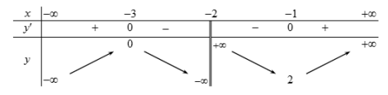

Số nghiệm thực của phương trình $f\left(x\right)-3=0$ là

**A. $3$**  . **B. $0$**  . **C. $2$**  . **D. $1$**  .

**Lời giải**

**Chọn C**

Ta có: $f\left(x\right)-3=0⇔f\left(x\right)=3 \left(1\right)$. Phương trình $\left(1\right)$ là phương trình hoành độ giao điểm của $f\left(x\right)$ và đường thẳng $y=3$

Dựa vào bảng biến thiên ta thấy. Đường thẳng $y=3$ cắt đồ thị $f\left(x\right)$ tại 2 điểm phân biệt. Nên số nghiệm thực của phương trình $f\left(x\right)-3=0$ là 2.

**Câu 28.** Cho hình chóp $S.ABC$ có đáy $ABC$ là tam giác vuông cân tại $A$, $AB=2a$, $SA$ vuông góc mặt đáy và góc giữa $SB$ với mặt đáy bằng $60^{o}$. Gọi $α$ là góc giữa hai mặt phẳng $(SBC)$ và $(ABC)$. Giá trị $cosα$ bằng

**A. $\frac{2}{5}$**  . **B. $\frac{2}{\sqrt{7}}$**  . **C. $\frac{\sqrt{15}}{5}$**  . **D. $\frac{1}{\sqrt{7}}$**  .

**Lời giải**

**Chọn D**

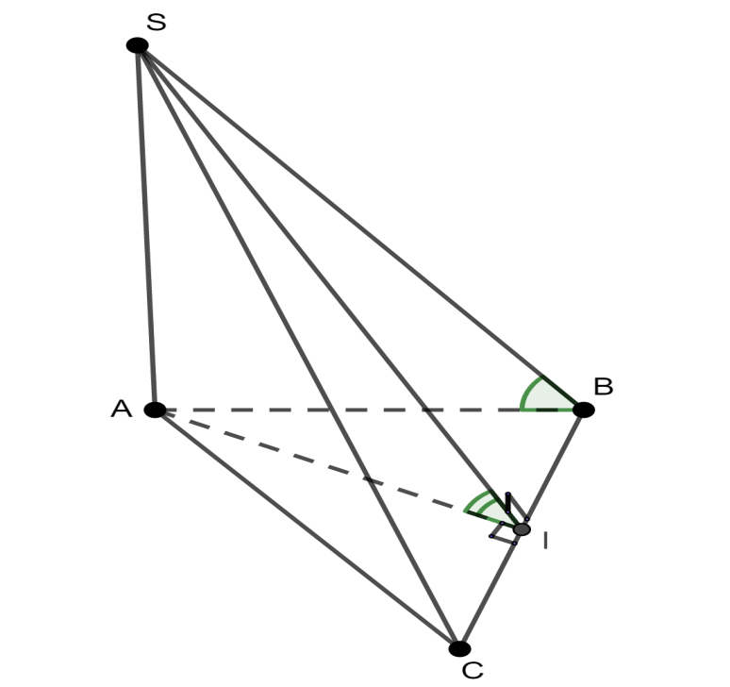

Do $SA⊥(ABC)$ nên theo giả thiết $\hat{SBA}=60^{O}$.

Suy ra: $SA=AB.tan\hat{SBA}=2a.\sqrt{3}=2\sqrt{3}a$.

Gọi $I$ là trung điểm $BC$, $AI$ là trung tuyến tam giác vuông cân nên: $AI=\frac{AB}{\sqrt{2}}=\sqrt{2}a$.

Do $ΔABC$ vuông cân nên $AI⊥BC$ và $SA⊥BC$ nên $BC⊥(SAI)⇒BC⊥SI$.

Vậy $α=\left(\hat{\left(SBC\right),\left(ABC\right)}\right)=\left(\hat{SI,AI}\right)=\hat{SIA}$.

Do đó $cosα=cos\hat{SIA}=\frac{AI}{SI}=\frac{AI}{\sqrt{SA^{2}+AI^{2}}}=\frac{\sqrt{2}a}{\sqrt{12a^{2}+2a^{2}}}=\frac{1}{\sqrt{7}}$.

**Câu 29.** Trong không gian $Oxyz$ cho điểm $A\left(3;-1;1\right)$ Hình chiếu vuông góc của $A$

trên mặt phẳng $(Oyz)$ là điểm

**A. $N\left(0;-1;1\right)$**  . **B. $P\left(0;-1;0\right)$**  . **C. $Q\left(0;0;1\right)$**  . **D. $M(3;0;0)$**  .

**Lời giải**

**Chọn A**

**Cách 1. Tự luận:**

Gọi $H$ là hình chiếu vuông góc của $A$ trên mặt phẳng $(Oyz)$

Mặt phẳng $\left(Oyz\right):x=0$ có VTPT $\vec{n}=\left(1;0;0\right)$

Đường thẳng $AH$ qua $A\left(3;-1;1\right)$ và vuông góc với $\left(Oyz\right)$ nên nhận $\vec{n}=\left(1;0;0\right)$

làm VTCP. $⇒AH:\left\{\begin{matrix}x=3+t \\ y=-1 \\ z=1\end{matrix}\right.$ $\left(t∈R\right)$ $⇒H\left(3+t;-1;1\right)$.

Mà $H∈\left(Oyz\right)$ $⇒3+t=0$ $⇒H\left(0;-1;1\right)$.

**Cách 2: Trắc nghiệm**

Với $M\left(a;b;c\right)$ thì hình chiếu của nó trên $\left(Oyz\right)$ là $M'\left(0;b;c\right)$

**Câu 30.** Cho hàm số $f\left(x\right)$ xác định, liên tục trên $R$ và có đạo hàm cấp một xác định bởi công thức $f'\left(x\right)=-x^{2}-1$. Mệnh đề nào sau đâyđúng?

**A. $f\left(3\right)>f\left(2\right)$**  . **B. $f\left(1\right)>f\left(0\right)$**  . **C. $f\left(0\right)<f\left(-1\right)$**  . **D. $f\left(1\right)<f\left(2\right)$**  .

**Lời giải**

**Chọn C**

Ta có $f'\left(x\right)=-x^{2}-1<0 ,∀x∈R⇒f\left(0\right)<f\left(-1\right)$.

**Câu 31.** Trong không gian $Oxy=$ biết hình chiếu của $O$ lên mă̆t phẳng $\left(P\right)$ là $H\left(2;-1;-2\right).$ Số đo góc giữa mặt phẳng $\left(P\right)$ vơi mătt phẳng $\left(Q\right):x-y-5=0$ là

**A. $60^{∘}.$**   **B. $45^{∘}.$**   **C. $30^{∘}.$**   **D. $90^{∘}.$**

**Lời giải**

**Chọn B**

Gọi $α$ là góc giữa mặt phẳng $\left(P\right)$ với mặt phẳng $\left(Q\right)$  
Ta có $\vec{OH}=\left(2;-1;-2\right)$ là véctơ pháp tuyến của mặt phẳng $\left(P\right)$ $\vec{n}=\left(1;-1;0\right)$ 
 là vécto pháp tuyến của mặt phẳng $\left(Q\right)$  
và $cosα=\left|cos\left(\vec{OH},\vec{n}\right)\right|=\left|\frac{\vec{OH}⋅\vec{n}}{\left|\vec{OH}\right|⋅∣n}\right|=\frac{1}{\sqrt{2}}⇒α=45^{∘}$.

**Câu 32.** Cho hình chóp $S.ABC$ có đáy $ABC$ là tam giác vuông tại $A$, $AB=a$, $AC=a\sqrt{3}$; $SA$ vuông góc với đáy, $SA=2a$. Khoảng cách từ điểm $A$ đến mặt phẳng $\left(SBC\right)$ bằng

**A. $\frac{2a\sqrt{3}}{\sqrt{19}}$**  . **B. $\frac{a\sqrt{3}}{\sqrt{7}}$**  . **C. $\frac{a\sqrt{3}}{\sqrt{19}}$**  . **D. $\frac{2a\sqrt{3}}{\sqrt{7}}$**  .

**Lời giải**

**Chọn A**



Ta có

$\left.\begin{matrix}SA⊥\left(ABC\right) \\ BC⊂\left(ABC\right)\end{matrix}\right\}⇒SA⊥BC$.

Trong $\left(ABC\right)$, kẻ $AH⊥BC$, mà $BC⊥SA⇒BC⊥\left(SAH\right)⇒BC⊥SH$.

Trong $\left(SAH\right)$, kẻ $AK⊥SH$, mà $SH⊥BC$ $⇒AK⊥\left(SBC\right)$ hay $d\left(A;\left(SBC\right)\right)=AK$.

Vì $ΔABC$ vuông tại $A$ nên $BC=\sqrt{AB^{2}+AC^{2}}=2a$.

Mặt khác có $AH$ là đường cao nên $AH=\frac{AB.AC}{BC}=\frac{\sqrt{3}a}{2}$.

Vì $ΔSAH$ vuông tại $A$ nên $SH=\sqrt{SA^{2}+AH^{2}}=\frac{\sqrt{19}a}{2}$.

Vậy có $AK$ là đường cao $AK=\frac{SA.AH}{SH}=\frac{2a\sqrt{3}}{\sqrt{19}}$.

**Câu 33.** Gieo ngẫu nhiên một con súc sắc cân đối và đồng chất. Xác suất để mặt $3$ chấm xuất hiện là

**A. $\frac{1}{3}$**  . **B. $\frac{1}{6}$**  . **C. $\frac{5}{6}$**  . **D. $\frac{1}{2}$**  .

**Lời giải**

**:**

**Chọn B**

Không gian mẫu: $Ω=\left\{1;2;3;4;5;6\right\}$.

Biến cố xuất hiện: $A=\left\{3\right\}$.

Suy ra $P\left(A\right)=\frac{n\left(A\right)}{n\left(Ω\right)}=\frac{1}{6}$.

**Câu 34.** Hàm số nào là một nguyên hàm của hàm số $f\left(x\right)=\frac{1}{2x+7}$?

**A. $F\left(x\right)=ln\left|2x+7\right|+C$**  . **B. $F\left(x\right)=\frac{1}{2}ln\left|x+\frac{7}{2}\right|+C$**  .

**C. $F\left(x\right)=2ln\left|2x+7\right|+C$**  . **D. $F\left(x\right)=2ln\left|x+\frac{7}{2}\right|+C$**  .

**Lời giải**

**Chọn B**

$F\left(x\right)=\int{\frac{1}{2x+7}dx}=\int{\frac{1}{2\left(x+\frac{7}{2}\right)}dx}=\frac{1}{2}\int{\frac{1}{x+\frac{7}{2}}dx}=\frac{1}{2}ln\left|x+\frac{7}{2}\right|+C$.

Hoặc

$F\left(x\right)=\int{\frac{1}{2x+7}dx}=\frac{1}{2}ln\left|2x+7\right|+C_{1}$.

Đối chiếu các phương án, ta chọn phương án

**Câu 35.**  Tính đạo hàm của hàm số $y=\sqrt[3]{3x+1}$.

**A. $y'=\frac{2}{3\left(3x+1\right)}$**  . **B. $y'=\frac{1}{\sqrt[3]{{\left(3x+1\right)}^{2}}}$**  . **C. $y'=\frac{1}{\sqrt[3]{3x+1}}$**  . **D. $y'=\frac{1}{3\sqrt[3]{{\left(3x+1\right)}^{2}}}$**  .

**Lời giải**

**Chọn B**

Áp dụng công thức: $\left(\sqrt[n]{u}\right)'=\frac{u'}{n\sqrt[n]{{\left(u\right)}^{n-1}}}$, với $n∈N*, n>1$.

Ta được, $y'=\left(\sqrt[3]{3x+1}\right)'=\frac{\left(3x+1\right)'}{3.\sqrt[3]{{\left(3x+1\right)}^{2}}}=\frac{3}{3.\sqrt[3]{{\left(3x+1\right)}^{2}}}=\frac{1}{\sqrt[3]{{\left(3x+1\right)}^{2}}}$.

**Câu 36.** Tập nghiệm của phương trình $log_{2}^{2}x-4=0$ tương ứng là

**A. $\left\{±4\right\}.$**   **B. $\left\{4\right\}.$**   **C. $\left\{\frac{1}{4};4\right\}.$**   **D. $\left\{±2\right\}.$**

**Lời giải**

**Chọn C**

Ta có $log_{2}^{2}x=4⇔\left[\begin{matrix}log_{2}x=2 \\ log_{2}x=-2\end{matrix}\right.⇔\left[\begin{matrix}x=4 \\ x=\frac{1}{4}\end{matrix}\right.$

**Câu 37.** Trong không gian với hệ tọa độ $Oxyz$, đường thẳng đi qua điểm $A\left(3;-1;2\right)$ và vuông góc với mặt phẳng $(P):x+y-3z-5=0$ có phương trình là

**A. $d:\frac{x+1}{3}=\frac{y+1}{-1}=\frac{z-3}{2}$**  . **B. $d:\frac{x-1}{3}=\frac{y-1}{-1}=\frac{z+3}{2}$**  .

**C. $d:\frac{x+3}{1}=\frac{y-1}{1}=\frac{z+2}{-3}.$**   **D. $d:\frac{x-3}{1}=\frac{y+1}{1}=\frac{z-2}{-3}$**  .

**Lời giải**

**Chọn D**

Đường thẳng $d$ đi qua điểm $A\left(3;-1;2\right)$ nhận vectơ pháp tuyến $\vec{n_{p}}=\left(1;1;-3\right)$ là vecto chỉ phương nên $d:\frac{x-3}{1}=\frac{y+1}{1}=\frac{z-2}{-3}$.

**Câu 38.** Chọn mệnh đề sai trong các mệnh đề sau.

**A. $lnx>0⇔x>1, ∀x>0.$**   **B. $log_{2}x<0⇔x<1, ∀x>0.$**

**C. $log_{\frac{1}{5}}a>log_{\frac{1}{5}}b⇔a>b, ∀a,b>0$**  . **D. $log_{\frac{1}{2}}a=log_{\frac{1}{2}}b⇔a=b, ∀a,b>0$**  .

**Lời giải**

**Chọn C**

Vì $0<\frac{1}{5}<1$ nên $log_{\frac{1}{5}}a>log_{\frac{1}{5}}b⇔a<b, ∀a,b>0$.

**Câu 39.** Trên tập số phức, xét phương trình $z^{2}-4az+b^{2}+2=0$ ( $a$, $b$ là các tham số thực). Có bao nhiêu cặp số thực $(a; ​b)$ sao cho phương trình đó có hai nghiệm $z_{1}$, $z_{2}$ thỏa mãn $z_{1}+2i z_{2}=3+3i$?

**A.** 3. **B.** 2. **C.** 1. **D.** 4.

**Lời giải**

**Chọn A**

TH1: Nếu $z_{1}$ là số thực thì $z_{2}$ cũng là số thực.

Khi đó từ $z_{1}+2i z_{2}=3+3i$ suy ra $\left\{\begin{matrix}z_{1}=3 \\ z_{2}=\frac{3}{2}\end{matrix}\right.$ (1)

Áp dụng viet ta có: $\left\{\begin{matrix}z_{1}+z_{2}=4a \\ z_{1}.z_{2}=b^{2}+2\end{matrix}\right.$ (2). Thay (1) vào (2) được $\left\{\begin{matrix}4a=\frac{9}{2} \\ b^{2}+2=\frac{9}{2}\end{matrix}\right.⇔\left\{\begin{matrix}a=\frac{9}{8} \\ b^{2}=\frac{5}{2}\end{matrix}\right.$

Vậy có $2$ cặp $(a; ​b)$ thỏa mãn bài toán

TH2: Nếu $z_{1}$ không là số thực, thì $z_{2}$ là số phức liên hợp của $z_{1}$ (vì hai nghiệm của phương trình bậc hai hệ số thực trong tập số phức khi $Δ<0$ là số phức liên hợp của nhau)

Giả sử $z_{1}=m+in (m, n∈R)$ thay vào $z_{1}+2i z_{2}=3+3i$ ta được

$$m+in+2i\left(m-in\right)=3+3i⇒\left\{\begin{matrix}m=1 \\ n=1\end{matrix}\right.$$

Vậy có $z_{1}=1+i$; $z_{2}=1-i$.

Với $\left\{\begin{matrix}z_{1}+z_{2}=4a \\ z_{1}.z_{2}=b^{2}+2\end{matrix}\right.$ ta có $\left\{\begin{matrix}4a=2 \\ b^{2}+2=2\end{matrix}\right.⇔\left\{\begin{matrix}a=\frac{1}{2} \\ b^{2}=0\end{matrix}\right.⇔\left\{\begin{matrix}a=\frac{1}{2} \\ b=0\end{matrix}\right.$

Vậy có một cặp $(a; ​b)$

Kết luận: có $3$ cặp $(a; ​b)$ thỏa mãn bài toán

**Câu 40.**  Cắt hình nón $\left(N\right)$ đỉnh $S$ cho trước bởi mặt phẳng qua trục của nó, ta được một tam giác vuông cân có cạnh huyền bằng $2a\sqrt{2}$. Biết BC là một dây cung đường tròn đáy của hình nón sao cho mặt phẳng $\left(SBC\right)$ tạo với mặt phẳng đáy của hình nón một góc $60^{0}$. Tính diện tích tam giác $SBC$.

**A. $\frac{2a^{2}\sqrt{2}}{3}$**  . **B. $\frac{2a^{2}\sqrt{2}}{9}$**  . **C. $\frac{4a^{2}\sqrt{2}}{3}$**  . **D. $\frac{4a^{2}\sqrt{2}}{9}$**  .

**Lời giải**

**Chọn C**

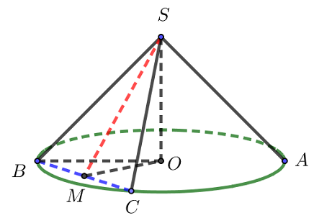

Theo đề bài ta có tam giác $SAB$ vuông cân tại $S$ với $AB=2a\sqrt{2}$.

$SA=SB=SC=2a, SO=OB=a\sqrt{2}$.

Góc giữa $\left(SBC\right)$ và đáy là góc $SMO$ bằng $60^{0}$.

Trong tam giác vuông $OSM$ có: $SM=\frac{SO}{sin60^{0}}=\frac{2a\sqrt{6}}{3}, OM=\frac{SO}{tan60^{0}}=\frac{a\sqrt{6}}{3}$.

Trong tam giác vuông $OMB$ có: $BM=\sqrt{OB^{2}-OM^{2}}=\frac{2a\sqrt{3}}{3}$.

Diện tích tam giác $SBC$ là: $S=BM.SM=\frac{2a\sqrt{3}}{3}.\frac{2a\sqrt{6}}{3}=\frac{4a^{2}\sqrt{2}}{3}$. Chọn C

**Câu 41.** Cho hình lăng trụ đứng $ABC.A'B'C'$ có đáy $ABC$ là tam giác cân với $AB=AC=1$, góc $\hat{BAC}=120°$, cạnh $AA'=2$. Tính khoảng cách $d$ giữa hai đường thẳng $AB'$ và $BC$.

**A. $d=\frac{1}{\sqrt{17}}$** . **B. $d=\frac{4}{\sqrt{17}}$** . **C. $d=\frac{2}{\sqrt{17}}$** . **D. $d=\frac{6}{\sqrt{17}}$** .

**Lời giải**

**Chọn C**



Ta có: $\left\{\begin{matrix}BC//B'C' \\ B'C'⊂\left(AB'C'\right)\end{matrix}\right.⇒BC//\left(AB'C'\right)$ $⇒d\left(BC ; AB'\right)=d\left(BC ; \left(AB'C'\right)\right)=d\left(B ; \left(AB'C'\right)\right)=h$. Mà $V_{B'.ABC'}=V_{LT}-V_{A.A'B'C'}-V_{C'.ABC}$ $⇒V_{B'.ABC'}=V_{LT}-\frac{1}{3}V_{LT}-\frac{1}{3}V_{LT}=\frac{2}{3}V_{LT}$.

Ta có $V_{LT}=\frac{1}{2}AB.AC.sin120.AA'=\frac{\sqrt{3}}{2}$ $⇒V_{B'.ABC'}=\frac{1}{3}.\frac{\sqrt{3}}{2}=\frac{\sqrt{3}}{6}$.

$BC=\sqrt{AB^{2}+AC^{2}-2ABAC.cos120°}=\sqrt{3}$, $AB'=AC'=\sqrt{AB^{2}+BB'^{2}}=\sqrt{5}$.

$B'C'=\sqrt{3}$ $⇒S_{AB'C'}=\frac{\sqrt{51}}{4}$.

Ta có $V_{B.AB'C'}=\frac{1}{3}d\left(B ; \left(AB'C'\right)\right).S_{AB'C'}⇒d\left(B ; \left(AB'C'\right)\right)=\frac{3V_{B.AB'C'}}{S_{AB'C'}}=\frac{2}{\sqrt{17}}$.

**Câu 42.** Trong không gian với hệ tọa độ $Oxyz$ cho hai điểm $A\left(a;0;0\right)$, $B\left(0;b;0\right)$, $1$. Tập hợp tất cả các điểm cách đều ba điểm $O$, $A$, $B$ là một đường thẳng có phương trình là

**A. $\left\{\begin{matrix}x=a \\ y=b \\ z=t\end{matrix}\right.$** . **B. $\left\{\begin{matrix}x=at \\ y=bt \\ z=t\end{matrix}\right.$** . **C. $\left\{\begin{matrix}x=0 \\ y=0 \\ z=t\end{matrix}\right.$** . **D. $\left\{\begin{matrix}x=\frac{a}{2} \\ y=\frac{b}{2} \\ z=t\end{matrix}\right.$** .

**Lời giải**

**Chọn D**

Tập hợp tất cả các điểm cách đều ba điểm $O$, $A$, $B$ là trục của đường tròn ngoại tiếp tam giác $OAB$, mà $A\left(a;0;0\right)$, $B\left(0;b;0\right)$ nên tam giác $OAB$ vuông tại $O$. Do đó đường thẳng cần tìm vuông góc với mặt phẳng tọa độ $\left(Oxy\right)$ tại trung điểm $M\left(\frac{a}{2};\frac{b}{2};0\right)$ của $AB$.

Suy ra vectơ chỉ phương của nó cùng phương với vectơ đơn vị trên trục $Oz$ là $\vec{k}=\left(0;0;1\right)$.

Vậy phương trình đường thẳng cần tìm $\left\{\begin{matrix}x=\frac{a}{2} \\ y=\frac{b}{2} \\ z=t\end{matrix}\right.$.

**Câu 43.** Cho hàm số $f\left(x\right)$ có $f\left(\frac{π}{2}\right)=0$ và $f'\left(x\right)=cos2x.sin^{3}x$. Khi đó $\int_{0}^{\frac{π}{6}}{f\left(x\right)}dx$ bằng

**A. $\frac{251}{1200}$**  . **B. $\frac{251π}{1200}$**  . **C. $\frac{253}{1200}$**  . **D. $\frac{253π}{1200}$**  .

**Lời giải**

**Chọn C**

Ta có $f\left(x\right)=\int{cos2x.sin^{3}xdx}=\int{\left(2cos^{2}x-1\right)}\left(1-cos^{2}x\right)sinxdx$.

Đặt $t=cosx⇒dt=-sinxdx$.

Khi đó: $\int{\left(2cos^{2}x-1\right)}\left(1-cos^{2}x\right)sinxdx=-\int{\left(2t^{2}-1\right)\left(1-t^{2}\right)dt}=\int{\left(2t^{4}-3t^{2}+1\right)dt}$

$=\frac{2}{5}t^{5}-t^{3}+t+C$

$=\frac{2}{5}cos^{5}x-cos^{3}x+cosx+C$.

Suy ra: $f\left(x\right)=\frac{2}{5}cos^{5}x-cos^{3}x+cosx+C$

Mà $f\left(\frac{π}{2}\right)=0⇔C=0$.

Do đó $f\left(x\right)=\frac{2}{5}cos^{5}x-cos^{3}x+cosx=cosx\left(\frac{2}{5}cos^{4}x-cos^{2}x+1\right)=cosx\left[\frac{2}{5}{\left(1-sin^{2}x\right)}^{2}+sin^{2}x\right]$

$I=\int_{0}^{\frac{π}{6}}{f\left(x\right)} dx=\int_{0}^{\frac{π}{6}}{cosx\left[\frac{2}{5}{\left(1-sin^{2}x\right)}^{2}+sin^{2}x\right]dx}$.

Đặt $t=sinx⇒dt=cosxdx$.

Đổi cận $\left\{\begin{matrix}x=0⇒t=0 \\ x=\frac{π}{6}⇒t=\frac{1}{2}\end{matrix}\right.$

$I=\int_{0}^{\frac{1}{2}}{\left[\frac{2}{5}{\left(1-t^{2}\right)}^{2}+t^{2}\right]}dt=\frac{1}{5}\int_{0}^{\frac{1}{2}}{\left(2t^{4}+t^{2}+2\right)dt}=\frac{1}{5}{\left.\left(\frac{2}{5}t^{5}+\frac{1}{3}t^{3}+2t\right)\right|}_{0}^{\frac{1}{2}}$ $=\frac{253}{1200}$.

**Câu 44.** Tập nghiệm của bất phương trình $x^{lnx}+e^{ln^{2}x}≤2e^{4}$ có dạng $\left[a;b\right].$ Tính $a.b.$

**A. $a.b=e$**  . **B. $a.b=e^{3}$**  . **C. $a.b=1$**  . **D. $a.b=e^{4}$**  .

**Lời giải**

**Chọn C**

Điều kiện: $x>0.$

Ta có đẳng thức $e^{ln^{2}x}={\left(e^{lnx}\right)}^{lnx}=x^{lnx}.$

Do đó bất phương trình tương đương $2.e^{ln^{2}x}≤2.e^{4}⇔ln^{2}x≤4⇔\left|lnx\right|≤2$

$⇔-2≤lnx≤2⇔e^{-2}≤x≤e^{2}⇔\frac{1}{e^{2}}≤x≤e^{2}.$

**Câu 45.**  Cho hàm số $y=f\left(x\right)$ có đạo hàm trên $R$ và có đồ thị hàm số $f'\left(x\right)$ như hình vẽ bên. Có tất cả bao nhiêu giá trị nguyên của tham số $m$ để hàm số $g\left(x\right)=f\left(x\right)-mx$ có đúng hai điểm cực tiểu?

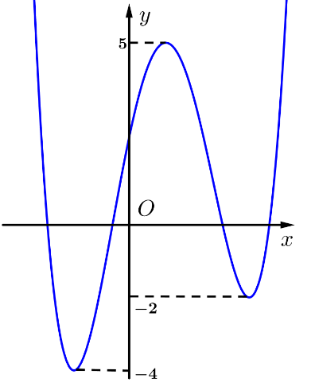

**A. $6$**  . **B. $7$**  . **C. $9$**  . **D. $8$**  .

**Lời giải**

**Chọn A**

Ta có: $g'\left(x\right)=f'\left(x\right)-m$.

Từ đồ thị hàm số $f'\left(x\right)$ ta thấy hàm số $f'\left(x\right)$ liên tục trên $R$ nên hàm số $y=f\left(x\right)$ liên tục trên $R$ do đó hàm số $g\left(x\right)=f\left(x\right)-mx$ cũng liên tục trên $R$, từ đó hàm số $g\left(x\right)=f\left(x\right)-mx$ có đúng hai điểm cực tiểu suy ra hàm số $g\left(x\right)=f\left(x\right)-mx$ phải có ít nhất $3$ điểm cực trị ( $2$ điểm cực tiểu và ít nhất $1$ điểm cực đại). Do đó phương trình $g'\left(x\right)=0$ hay $f'\left(x\right)=m$ phải có ít nhất $3$ nghiệm phân biệt (không tính nghiệm kép).

Mà số nghiệm của phương trình $f'\left(x\right)=m$ là số điểm chung của đồ thị hàm số $f'\left(x\right)$ và đường thẳng $y=m$, từ đồ thị hàm số $f'\left(x\right)$ suy ra: $-2<m<5$.

Vì $m$ nguyên nên $m∈\left\{-1;0;1;2;3;4\right\}$.

**Câu 46.** Cho hàm số $f\left(x\right)$ liên tục trên $R$. Biết $\int_{0}^{\frac{π}{2}}{sin2x}.f\left(cos^{2}x\right)dx=1$, khi đó $I=\int_{0}^{1}{\left[2f\left(1-x\right)-3x^{2}+5\right]}dx$ bằng

**A. $3$**  . **B. $6$**  . **C. $4$**  . **D. $5$**  .

**Lời giải**

**Chọn B**

+) Ta có $\int_{0}^{\frac{π}{2}}{sin2x}.f\left(cos^{2}x\right)dx=1$ $\left(*\right)$

Đặt $t=cos^{2}x⇒dt=-2cosx.sinx.dx=-sin2x.dx$

Đổi cận $\left\{\begin{matrix}x=0⇒t=1 \\ x=\frac{π}{2}⇒t=0\end{matrix}\right.$. Từ $\left(*\right)$ suy ra $-\int_{1}^{0}{f\left(t\right)}dt=1⇔\int_{0}^{1}{f\left(t\right)}dt=1$.

+) Xét tích phân $\int_{0}^{1}{f\left(1-x\right)}dx$.

Đặt $t=1-x⇒dt=-dx$

Đổi cận $\left\{\begin{matrix}x=0⇒t=1 \\ x=1⇒t=0\end{matrix}\right.$. $⇒\int_{0}^{1}{f\left(1-x\right)}dx=-\int_{1}^{0}{f\left(t\right)}dt=\int_{0}^{1}{f\left(t\right)}dt=1$

Vậy $I=\int_{0}^{1}{\left[2f\left(1-x\right)-3x^{2}+5\right]}dx=2\int_{0}^{1}{f\left(1-x\right)}dx+\int_{0}^{1}{\left(-3x^{2}+5\right)}dx=2\int_{0}^{1}{f\left(1-x\right)}dx+4$

$=2.1+4=6$.

**Câu 47.** Hai số phức $z$, $w$ thay đổi nhưng luôn thỏa mãn đẳng thức

$\left(1+i\right)\left|z^{2}-2iz-1\right|=\frac{2019\overline{z}+2019i}{w}+2-2i$. Giá trị lớn nhất của $\left|w\right|$ là

**A.** Đáp án khác. **B. $\frac{2019\sqrt{2}}{2}$**  . **C. $2019$**  . **D. $\frac{2019\sqrt{2}}{4}$**  .

**Lời giải**

**Chọn D**

Ta có: $\left|z-i\right|=\left|\overline{z}+i\right|$ nên $\left|z^{2}-2iz-1\right|={\left|z-i\right|}^{2}={\left|\overline{z}+i\right|}^{2}$.

Như vậy:

$\left(1+i\right)\left|z^{2}-2iz-1\right|=\frac{2019\overline{z}+2019i}{w}+2-2i⇔\left(1+i\right){\left|\overline{z}+i\right|}^{2}=\frac{2019\left(\overline{z}+i\right)}{w}+2-2i$

$⇔\left(1+i\right){\left|\overline{z}+i\right|}^{2}+2i-2=\frac{2019\left(\overline{z}+i\right)}{w}⇔{\left|\overline{z}+i\right|}^{2}-2+\left({\left|\overline{z}+i\right|}^{2}+2\right)i=\frac{2019\left(\overline{z}+i\right)}{w}$.

Điều kiện: $w≠0$ suy ra $\overline{z}+i≠0$ hay $\left|\overline{z}+i\right|>0$.

Đặt $t=\left|\overline{z}+i\right|,t>0$ ta có $t^{2}-2+\left(t^{2}+2\right)i=\frac{2019\left(\overline{z}+i\right)}{w}$. Lấy môđun hai vế ta được:

$\sqrt{{\left(t^{2}-2\right)}^{2}+{\left(t^{2}+2\right)}^{2}}=\frac{2019\left|\overline{z}+i\right|}{\left|w\right|}⇔\sqrt{{\left(t^{2}-2\right)}^{2}+{\left(t^{2}+2\right)}^{2}}=\frac{2019t}{\left|w\right|}$

$⇔\left|w\right|=\frac{2019t}{\sqrt{{\left(t^{2}-2\right)}^{2}+{\left(t^{2}+2\right)}^{2}}}⇔\left|w\right|=\frac{2019t}{\sqrt{2t^{4}+8}}$.

$⇒\left|w\right|≤\frac{2019t}{2\sqrt{2}t}⇔\left|w\right|≤\frac{2019\sqrt{2}}{4}$.

Vậy $max\left|w\right|=\frac{2009\sqrt{2}}{4}$ khi $2t^{4}=8⇔t^{4}=4⇔t=\sqrt{2}⇔\left|z-i\right|=\sqrt{2}$.

**Câu 48.** Trong không gian với hệ tọa độ $Oxyz$, cho mặt cầu $\left(S\right): x^{2}+y^{2}+z^{2}+2x-4y-2z=0$ và điểm $M\left(0; 1; 0\right)$. Mặt phẳng $\left(P\right)$ đi qua $M$ và cắt $\left(S\right)$ theo một đường tròn $\left(C\right)$ có diện tích nhỏ nhất. Gọi $N\left(x_{0}; y_{0}; z_{0}\right)$ thuộc đường tròn $\left(C\right)$ sao cho $ON=\sqrt{6}$. Khi đó $y_{0}$ bằng

**A. $-1$**  . **B. $1$**  . **C. $-2$**  . **D. $2$**  .

**Lời giải**

**Chọn D**



Mặt cầu $\left(S\right)$ có tâm $I\left(-1; 2; 1\right)$ và bán kính là $R=\sqrt{6}$.

$\vec{IM}=\left(1; -1; -1\right)⇒IM=\sqrt{3}<R$ $⇒$ $M$ nằm bên trong mặt cầu.

Gọi $r$ là bán kính của đường tròn $\left(C\right)$ và $H$ là hình chiếu của $I$ trên $\left(P\right)$ $⇒$ $H$ là tâm của đường tròn $\left(C\right)$ và theo định lí Pytago ta có: $r^{2}+IH^{2}=R^{2}$.

Suy ra: Hình tròn $\left(C\right)$ có diện tích nhỏ nhất $⇔$ $r$ đạt GTNN $⇔$ $IH$ đạt GTLN. Mà $IH≤IM$ và $IM$ không đổi ( $I$ và $M$ cố định) $⇒$ $\left(C\right)$ có diện tích nhỏ nhất khi $H≡M⇒\left(P\right)⊥IM$.

$\left(P\right)$ đi qua $M$ và nhận $\vec{IM}$ là VTPT nên phương trình của $\left(P\right)$ là: $x-y-z+1=0$.

$\left(C\right)$ là giao tuyến của $\left(P\right)$ và $\left(S\right)$ nên phương trình của $\left(C\right)$ là: $\left\{\begin{matrix}x^{2}+y^{2}+z^{2}+2x-4y-2z=0 \\ x-y-z+1=0\end{matrix}\right.$.

Vậy ta có hệ phương trình xác định điểm $N$: $\left\{\begin{matrix}{x_{0}}^{2}+{y_{0}}^{2}+{z_{0}}^{2}+2x_{0}-4y_{0}-2z_{0}=0 (1) \\ x_{0}-y_{0}-z_{0}+1=0 (2) \\ {x_{0}}^{2}+{y_{0}}^{2}+{z_{0}}^{2}=6 (3)\end{matrix}\right.$

Lấy trừ theo vế ta được: $2x_{0}-4y_{0}-2z_{0}=-6⇔x_{0}-2y_{0}-z_{0}=-3$

Lấy trừ theo vế ta được: $y_{0}=2$.

**Câu 49.** Có bao nhiêu giá trị nguyên của tham số $m∈\left(-8;8\right)$ sao cho hàm số $y=\left|-2x^{3}+3mx-2\right|$ đồng biến trên $\left(1;+∞\right)$.

**A. $9$**  . **B. $8$**  . **C. $11$**  . **D. $10$**  .

**Lời giải**

**Chọn A**

Hàm số $y=\left|-2x^{3}+3mx-2\right|$ đồng biến trên $\left(1;+∞\right)$ khi và chỉ khi hàm số $y=\left|2x^{3}-3mx+2\right|$ đồng biến trên $\left(1;+∞\right)$..

Xét hàm số $f\left(x\right)=2x^{3}-3mx+2⇒f'\left(x\right)=6x^{2}-3m$.

**TH 1:** Nếu $m≤0$ thì $f'\left(x\right)=6x^{2}-3m≥0, ∀x∈R$

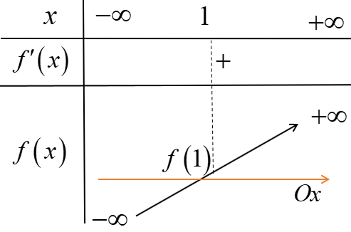

Hàm số $y=\left|2x^{3}-3mx+2\right|$ đồng biến trên $\left(1;+∞\right)$ $⇔f\left(1\right)=4-3m≥0$ đúng với $∀m≤0$.

**TH 2:** Nếu $m>0$ thì $f'\left(x\right)=6x^{2}-3m=0⇔x=±\sqrt{\frac{m}{2}}$

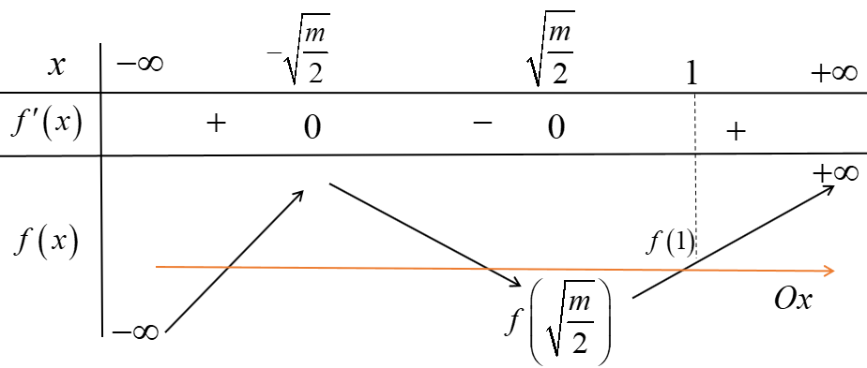

Hàm số $y=\left|x^{3}-3mx+2\right|$ đồng biến trên $\left(1;+∞\right)$ $⇔\left\{\begin{matrix}f\left(1\right)=4-3m≥0 \\ \sqrt{\frac{m}{2}}≤1\end{matrix}\right.⇔m≤\frac{4}{3}$.

Do $m∈Z,m∈\left(-8;8\right)$ nên $m∈\left\{-7,-6,...,1\right\}$.Vậy có $9$ giá trị của $m$ thỏa mãn.

**Câu 50.** Có bao nhiêu cặp số tự nhiên $\left(x;y\right)$ thỏa mãn đồng thời hai điều kiện: $log_{2}\left(x+2y\right)≤log_{3}\left(2x+4y+1\right)$ và $log_{3}\left(x+y\right)≥y-2$.

**A.** 7. **B.** 6. **C.** 10. **D.** 8.

**Lời giải **

**Chọn D**

Điều kiện: $x+y>0$, $x+2y>0$

Đặt $a=log_{2}(x+2y)⇔2^{a}=x+2y \left(1\right)$

do $x+2y>0$ mà $x;y∈N$ nên $x+2y≥1⇒a≥0$

Từ $log_{2}\left(x+2y\right)≤log_{3}\left(2x+4y+1\right)$ ta có $a≤log_{3}\left(2x+4y+1\right)⇔3^{a}≤2(x+2y)+1⇔3^{a}≤2^{a+1}+1$

$3^{a}≤2^{a+1}+1 ⇔2.{\left(\frac{2}{3}\right)}^{a}+{\left(\frac{1}{3}\right)}^{a}≥1$

Xét hàm số $f\left(a\right)=2.{\left(\frac{2}{3}\right)}^{a}+{\left(\frac{1}{3}\right)}^{a}$ với $a≥0$ là hàm số nghịch biến trên $\left[a;+∞\right)$ mà $f\left(2\right)=1$

$⇒f\left(a\right)≥1⇔0≤a≤2$

Kết hợp nên $1≤x+2y≤2^{2}⇒0≤y≤2; 0≤x≤4$ mà $x;y∈N$ sao cho $log_{3}\left(x+y\right)≥y-2$ và

$1≤x+2y≤4$

Vậy ta có các cặp số cần tìm là $(0;1); (0;2); (1;0); (1;1);(2;0);(2;1);(3;0);(4;0)$.